中山市纪中2020-2021学年第一学期第一次段考
高一年级 数学学科试题
满分：150分 考试用时：120分钟
一、选择题：本题共8小题，每小题5分，共40分。在每小题给出的四个选项中，只有一项是符合题目要求的。
1. 已知集合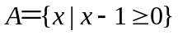，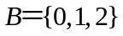，则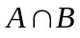＝( )
A. 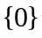 B. 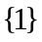 C. 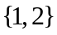 D. 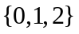
2. 如果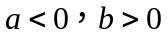，那么下列不等式中正确的是（ ）
A. 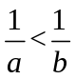 B. 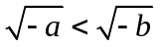 C. 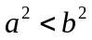 D. 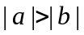
3. “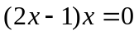”是“”的( )
A. 充分不必要条件 B. 必要不充分条件
C. 充要条件 D. 既不充分也不必要条件
4. 下列五个写法，其中正确写法的个数为( )
①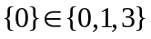；②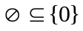；③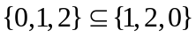；④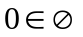；⑤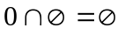
A. 1 B.2 C. 3 D.4
5. 命题“∀x∈R，|x|＋x²≥0”的否定是( )
A. ∀x∈R，|x|＋x²＜0 B. ∀x∈R，|x|＋x²≤0
C. ∃x∈R，|x|＋x²≥0 D. ∃x∈R，|x|＋x²＜0
6. 已知集合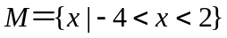，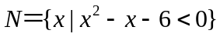，则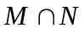＝( )
A. 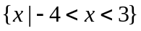 B. 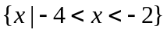
C. 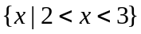 D. 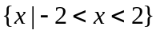
7. 若正数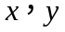满足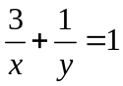，则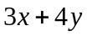的最小值是（ ）
A．24 B．28 C．25 D．30
8. 有限集合S中元素的个数记作card(S)，设A，B都是有限集合，给出下列命题：
①A∩B＝ϕ的充要条件是card(A∪B)＝card(A)＋card(B)；
②A⊆B的必要条件是card(A)≤card(B)；
③A不是B的子集的充分条件是card(A)≤card(B)；
④A＝B的充要条件是card(A)＝card(B).
其中真命题的序号是( )
A.①② B.③④ C.①④ D.②③
二、多项选择题：本题共4小题，每小题5分，共20分。在每小题给出的选项中，有多项符合题目要求.全部选对的得5分，有选错的得0分，部分选对的得3分。
9. 下面命题中的假命题是（ ）
A．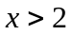且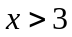是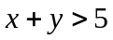的充要条件
B．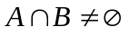是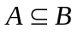的充分条件
C．“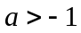”是“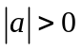”的必要条件
D．一个三角形的三边满足勾股定理的充要条件是此三角形为直角三角形
10. 若集合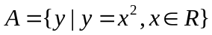，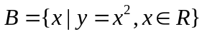，则（ ）
A． B．∪B＝B C．＝B D．∩B＝
11. “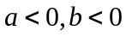”的一个必要条件为（ ）
A．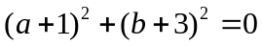 B．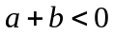 C．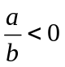 D．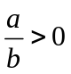
12. 若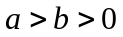，则下列不等式恒成立的是（ ）
A．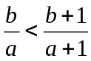 B．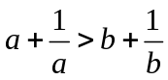 C．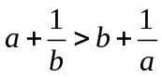 D．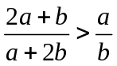
三、填空题：本题共4小题，每小题5分，共20分。
13．用列举法表示集合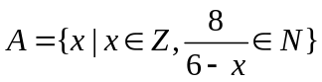： ．
14．当时，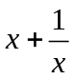≥ ；当时，≤ ．(本题第一个空2分，第二个空3分)
15．不等式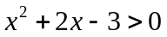的解集为_________________．
16．设, 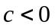，给出下列四个结论：
①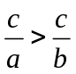；②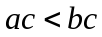；③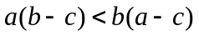；④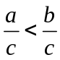．
正确的结论有_______________．（写出所有正确的序号）
四、解答题：本题共6小题，共70分。解答题应写出文字说明、证明过程或演算步骤。
17．(10分) 设全集U＝R，已知集合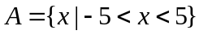，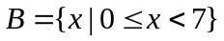．
求：（1）；（2）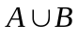；（3）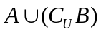；（4）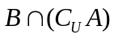．

18. (12分)写出下列命题的否定，并判断其真假．
（1）有些素数是奇数；
（2）所有的矩形都是平行四边形；
（3）不论m取何实数，方程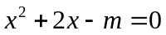都有实数根；
（4）∃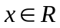，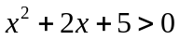．

19．(12分) 已知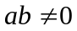，求证：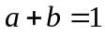的充要条件是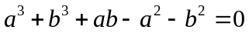．
注：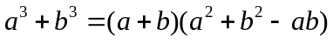．

20．(12分)
（1）已知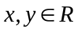，求证：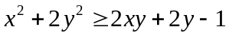；
（2）已知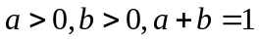，求证：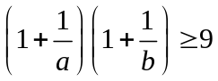.

21．(12分) 如图，有一长AM＝30米，宽AN＝20米的矩形地块，物业计划将其中的矩形ABCD建为仓库，要求顶点C在地块对角线MN上，B，D分别在边AM，AN上，其他地方建停车场和路，设AB＝x米．
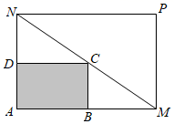
（1）求矩形ABCD的面积S关于x的函数解析式；
（2）若要求仓库占地面积不小于144平方米，求x的取值范围．

22． (12分) 已知不等式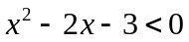的解集为A，不等式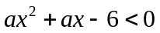的解集为B．
（1）若时，求A∩B；
（2）在（1）的前提下，若不等式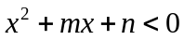的解集为A∩B，求不等式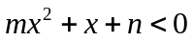的解集；
（3）若对∀，恒成立，求a的取值范围．

参考答案
一、选择题：
1.C 2. A 3. B 4. B 5. D 6.D 7. C 8.A
二、多项选择题：
9. ABC 10. AB 11. BD 12. AC
三、填空题：
13. 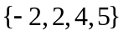 14. 2，－2 15．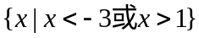 16. ①，②，④
四、解答题：
17．（1）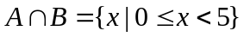；（2）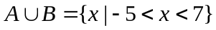；
（3）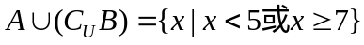；（4）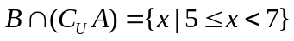．

18．（1）所有素数都不是奇数，假命题；
（2）有些矩形不是平行四边形，假命题；
（3）存在实数m，使得方程没有实数根，真命题；
（4）∀，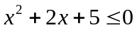，假命题．

19．证明：先证必要性：
∵a+b＝1，∴b＝1﹣a
∴a³+b³+ab﹣a²﹣b²＝a³+（1﹣a）³+a（1﹣a）﹣a²﹣（1﹣a）²
＝a³+1﹣3a+3a²﹣a³+a﹣a²﹣a²﹣1+2a﹣a²
＝0
再证充分性：
∵a³+b³+ab﹣a²﹣b²＝0
∴（a+b）（a²﹣ab+b²）﹣（a²﹣ab+b²）＝0
即：（a²﹣ab+b²）（a+b﹣1）＝0
∵ab≠0，a²﹣ab+b²＝（a﹣b）²+b²＞0，
∴a+b﹣1＝0，即a+b＝1
综上所述：a+b＝1的充要条件是a³+b³+ab﹣a²﹣b²＝0.
20．（1）证明：∵x²+2y²﹣(2xy+2y﹣1)＝x²+2y²﹣2xy﹣2y+1＝x²﹣2xy+y²+y²﹣2y+1
＝(x﹣y)²+(y﹣1)²≥0，
当且仅当x＝y＝1时，等号成立.
（2）证明：左边＝(1+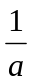)(1+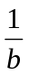)＝(1+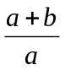)(1+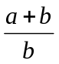)＝(2+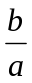)(2+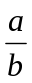)
＝5+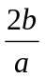+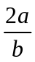≥5+2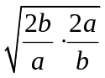＝9，
当且仅当＝时，等号成立.

21．（1）∵△NDC∽△NAM，∴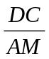＝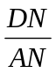，即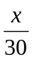＝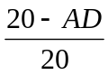，∴AD＝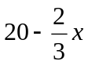
∴S＝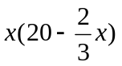＝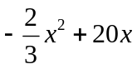 （0＜x＜30）
（2）根据题意，得≥144，即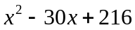≤0，解得12≤x≤18，
所以x的取值范围是[12,18].

22．（1）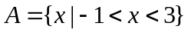，当a＝1时，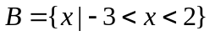,
∴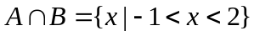；
（2）易知－1，2是方程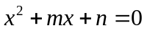的两个根，
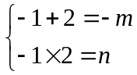，解得m＝－1，n＝－2，
∴ 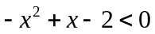，∴ 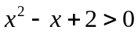，∴；
（3）当a＝0时，－6＜0恒成立，符合题意；
当a≠0时，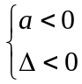，得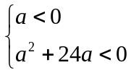，得－24＜a＜0；
综上，a的取值范围是(－24，0].

